**Biologie SE1 Samenvatting Hoofdstuk 3+9+10+11**

**Hoofdstuk 3**

3.1 cel onderdelen

**organisatieniveaus**: systeem aarde- ecosysteem- populatie/soort- organisme- orgaan- weefsel- cel- organel- molecuul.

Cellen behoren tot het laagste organisatie niveau dat nog leven kenmerken heeft.

* Cellen met de zelfde functie en bouw vormen samen een weefsel.
* Verschillende weefsels die samenwerken aan een taak vormen een orgaan.
* Alle organen die samenwerken aan een taak vormen een organenstelsel.
* Alle organenstelsels bij elkaar vormen een organisme.

Om een cel te bekijken moet je een vergroting van 1000X hebben(Binas tabel 78+100)

Cel+ Functie:

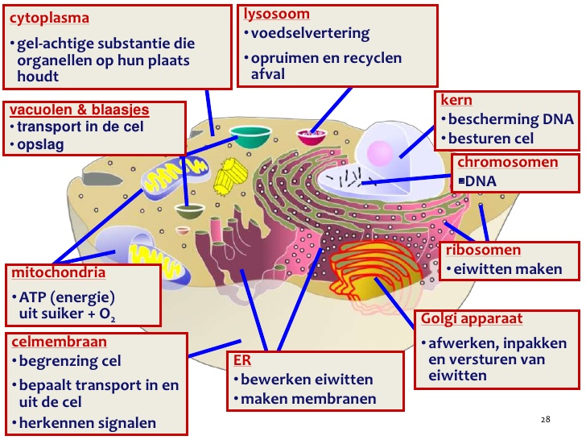

Eiwitten zijn heel belangrijk in een cel, het zijn **bouwstoffen** en **enzymen**. De eiwitten breken glucose af om energie er uit te halen, weer andere transporten stoffen de cel in en uit.

Voor het maken van eiwitten bevat de celkern een soort code boek (DNA). Verpakte in RNA-moleculen gaat die info via openingen in het **kernmembraan** naar de **ribosomen,** hier word met de info van het RNA, eiwitten gemaakt.

Nadat het eiwit is gemaakt gaat deze naar de **ER**, hier word het eiwit bewerkt, en daarna naar het **golgi-systeem** getransporteerd. Vanuit hier gaat het eiwit in een apart transport buisje naar het **celmembraan**.

In het **golgi- systeem** en in het grondplasma komen **lysosomen** voor deze blaasjes bevatten enzymen die oude organellen en voedseldeeltjes afbreken.

**Mitochondriën** leveren energie in de cel.

3.2 DNA en Celcyclus

functie van eiwitten:

* Bouwstof
* Enzymen
* Transport middel
* Signaalstof
* Beinvloeden eigenschappen

(binas 67, de 20 verschillende aminozuren)

eiwitten zijn opgebouwd uit aminozuren.

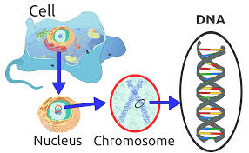

DNA lijkt op een gedraaide touwladder de zijkanten van de lader bestaan uit afwisselende **fosfaatgroepen** en **suikermoleculen**. De treden bestaan uit 4 **stikstof basen**:

* Adenine (A)
* Cytosine (C)
* Guanine (G)
* Thymine (T)
* Een A staat altijd tegenover T.
* Een C staat altijd tegenover G.

Een stuk DNA met info over het maken van een eiwit heet een **gen**

Om een recept voor een eiwit te krijgen schrijven de ribosomen het gen over. Dit overschrijft heet het RNA en bestaat uit één streng. T woord bij RNA vervangen door

uracil (U). RNA heeft suikerribose in plaats van Deoxyribose.

Van RNA naar eiwit

RNA-molecuul 🡪 via opening membraan naar ribosoom 🡪 ribosoom leest het RNA af

🡪 de ribosomen rijgen de aminozuren aan elkaar en vormen een eiwit

**startcode** = AUG **stopcode** = UAA, UAG, UGA

**Mutatie**: verandering van stikstof base, hierdoor kan een ander eiwit ontstaan

**Genetische Modificatie**: een DNA eigenschap veranderen met behulp van enzymen.

**Levenscyclus Cel:**

* G1-fase de cel groeit en organellen nemen in aantal toe.
* S-fase elk DNA- molecuul verdubbeld, hierdoor kunnen beide dochter cellen de zelfde erfelijke informatie krijgen ( DNA synthese).
* G2-fase de cel maakt eiwitten die nodig zijn om de verdeling van DNA goed te laten verlopen.
* M-fase (mitose) de verdeelt DNA in twee identieke cellen, elk deel is de basis voor de celkern van de dochtercel.

Door **specialisatie** van cellen vormen cellen met identieke DNA verschillende eiwitten

3.3 Celdeling en kanker

een menselijke cel heeft 46 DNA moleculen, om te voorkomen dat DNA-moleculen beschadigen zijn de strengen rond eiwitten gewonden. Het DNA en eiwit samen vormen het **chromosoom** in de cel.

**Chromatiden**: 2 identieke chromosomen

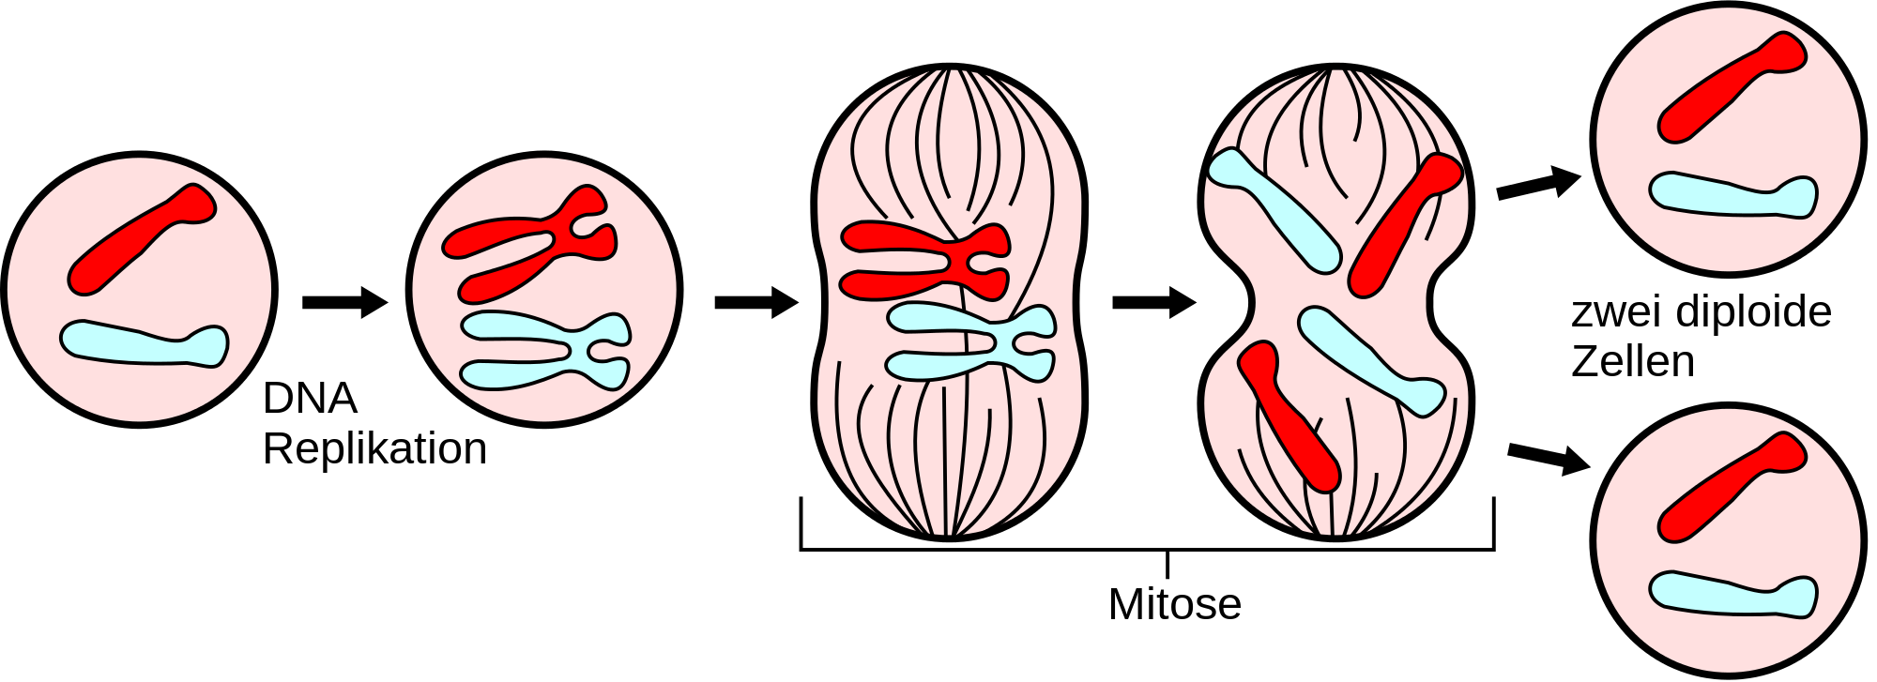Mitose:

Tumor: cellen die ongecontroleerd delen

Je heb goed aardige en kwaadaardige tumoren. Bij een goed aardig tumor worden de tumor cellen in toom gehouden door het weefsel er om heen. Bij kwaadaardige tumoren is dat niet mogelijk.

Als er kankercellen in lymfe klieren of bloedvaten terecht komen heet dit uitzaaiingen.

Kanker word behandelt door het gezwel weg te halen en chemotirapie toe te passen.

Bij chemotirapie binden de chamo stoffen zich aan het DNA daardoor word de s-fase geblokeerd. Het gevolg van chemo is haaruitval, dit komt omdat de cellen zoals kanker cellen en haar cellen een kortere levensduur hebben dan normale cellen.

**Kanker is een ontregelde celdeling, waardoor organen beschadigen. Chemo blokkeerd de celdeling en doodt kankercellen.**

3.4 Bactieren, schimmels en planten

bactieren zijn heel klein en niet voor het oog zichtbaar, ongeveer 10 um (binas 100)

een bactierie heeft geen cel kern maar wel een celwant en een celmembraan. Het DNA van een bactierie licht los in het cytoplasma.

Bactieren leven van stoffen in de omgeving en zijn dus **hetrotroof**.

**prokaryoten**: eencellige organisme zonder cel kern

**flagellen**: zweepharen waarmee bactieren kunnen bewegen.

Schimmels zijn ook hetertotroof en bestrijden de bactitieren met gifstoffen, deze stof noemen we **penicilline**. Schimmels zijn een of meercellig. De cellen zijn 10-100 keer groter dan bactieren. Ze hebben een celkern en een celwand. Schimmels zijn **eukaryote** cellen.

**Eukaryote cellen**: bij deze cellen beschremt het kernmembraan het DNA

**Cloroplasten**: Bladgroenkorrels

**chromoplasticiden**: Kleurstofkorrels *Plasticeden*

**amyplasten**: zetmeelkorrels

3.5 Kweken van cellen

weefsel kweek of organen kweet word veel met stamcellen gedaan die het vermogen hebben te blijven delen. Hieruit ontstaan gespecialiseerde cellen. Weefsels worden gekweekt op voorgevormde gaasjes.

Als stamcellen delen ontstaan er 2 dochter cellen een van deze cellen is gespecialiseerd en de andere niet. De niet gespecialiseerd dochtercel blijft stamcel, en gaan weer delen als het nodig is. Stamcellen van volwassenen kennen dus een rust face. Embryonale stamcellen hebben geen **rustfase**. Alleen bij het kweken van hersenweefsels worden soms embryonale stamcellen gebruikt, anders kunnen er vaak tumoren uit groeien.

**Voor transplantatie zijn donor organen nodig. Kunstmatig weefsels en organen maken is moeilijk. Onderzoekers maken veel gebruik van stamcellen.**

Veel bacteriën maken medicijnen. Insuline word gemaakt met behulp van bacteriën. Onderzoekers hebben in 1982 een stukje menselijk DNA met het gen voor eiwit hormoon insuline in een bacterie cel gebracht. Deze bacteriën nemen heel makkelijk kleine stukjes ring vormig DNA op, die afkomstig zijn van andere bacteriën. Door een plasmide te voorzien van het gen insuline, komt de productie van insuline op gang.

**Biotechnologie**: het gebruik van genetische veranderde organismen voor het maken van bepaald producten zoals insuline.

*Ziekte van Pompe*: cellen kunnen het enzymen alfa-glucosidase niet meer maken. Dit lijd tot hard en ademhaling problemen.

**Genetische modificatie van lichaamscellen, kan een bijdragen leveren aan het genezen van ziekten waarbij defecte genen een rol spelen.**

Hoofdstuk 9

9.1 familietrekjes

een gezond mens heeft 46 chromosomen waarvan 23 afkomstig zijn van de moeder en 23 van de vader.

**Karyogram**: een overzichtelijke rangschikking van chromosomen

**Homologe**: 2 chromosomen die samen een paar vormen

De aantallen chromosomen beschrijf je in kayrotype, de geslachtschromosomen en eventuele afwijkingen noem je apart.

Je kunt in een kayjogram alleen het geslacht aflezen. Je ziet niet welke erfelijke eigenschappen op een chromosoom liggen

**Een menselijk keryogram heeft 22 paar (homologe) autosomen en een paar geslachtschromosomen (kyrotype: 46, XY of 46, XX). Afwijkingen in chromosoom aantallen zijn in een karyogram zichtbaar en aftelezen in een keryotype.**

Alle **genen** samen vormen je **genoom.**

Niet allen eigenschappen zijn uitsluitend terug te voeren op erfelijke factoren. Vaak speelt de omgeving, het **milieu**, ook een rol. Het resultaat tussen samen speling tussen erfelijke factoren en het milieu is het **fenotype.**

Je hebt aangeboren en aangeleerde eigenschappen. Een aangeboren eigenschap kan erfelijke of niet erfelijk zijn een voorbeeld van een erfelijke is de stofwisseling ziekte PKU.

**Allelen**: varianten van het zelfde gen

**Het genoom bestaat uit allen genen samen. Van genen bestaan verschillende allelen. Een fenotype ontstaat door een samen speling van genen en milieu. Aangeboren eigenschappen zijn al bij de geboorte aanwezig.**

**Emergente eigenschap**: een eigenschap die iets nieuw/extra’s geeft dat je niet verwacht als je alle betrokken factoren apart bekijkt.

**Genotype**: allelen die samen bepaalde eigenschap vormen.

**Tweeling onderzoek**: door middel van tweeling onderzoek bepalen onderzoekers wat de bijdragen is van allelen en milieu aan de ontwikkeling van een eigenschap.

**Met tweeling onderzoek bepalen onderzoekers wat de bijdragen is van genotypen en milieu aan het tot stand komen van eigenschappen. Een emergente eigenschap is meer dan de som van factoren die invloed hebben.**

9.2 familiestamboom

**dominant** gen: het overheersende gen

**recessief** gen: het niet overheersende gen

in een stamboom geef je een vrouw aan met een rondje en een man met een vierkantje.

Heeft iemand een bepaalde fenotype, bijvoorbeeld sproeten, den kleur je het vierkantje/rondje in.

**Homozygoot**: individu met twee gelijke allelen,  *genotype AA*

**Heterozygoot**: individu met twee verschillende allelen, *genotype Aa*

Heterozygoten zijn drager van recessieve allel.

Kleurenblindheid komt doordat een bepaalde eiwit in de zintuigen van het netvlies missen. Het allel voor kleurenblindheid licht op het X- chromosoom. Mannen hebben maar een X maar ze hebben het allel voor het onwerkzame eiwit. Het komt bijna niet voor dat vrouwen kleurenblind zijn maar dit komt alleen voor bij vrouwen die homozygoot zijn voor het allel.

Allelen op een X-chromosoom schrijf je als XA

**Is een gen X-chromosomaal, dan is de eigenschap die hoort bij het recessieve allel (Xa) bij jongens ( XaY) zichtbaar. Bij meisjes is die eigenschap alleen zichtbaar beide**

**X-chromosomen het recessieve allel hebben (XaXa).**

9.3 overerving in de familie

P= Ouders

F1= eerste generatie nakomelingen

F2= 2e generatie nakomelingen enzovoort……

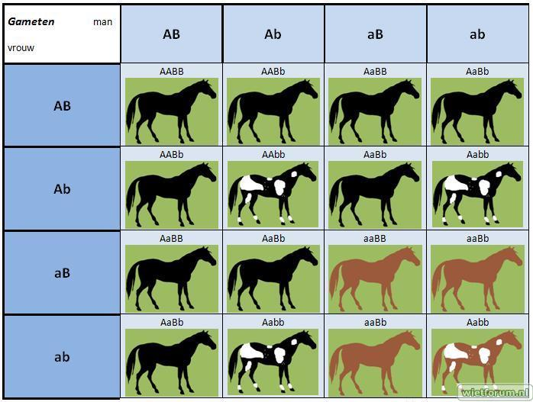Kruising schema:

**Monohybride kruising**: een kruising schema waar het slechts gaat over het overerving van een eigenschap.

**Een monohybride kruising betreft een erfelijke eigenschap. Bij een kruising tussen twee individuen die heterozygoot zijn voor een allelenpaar ontstaan nakomelingen met fenotype in de verhouding 1:3.**

**Onvolledige dominantie**: als het recessieve allel toch een beetje tot uiting komt.

**Intermediair**: mensen met een fenotype dat tussen beide homozygote fenotype in zit.

**Bij allelen kan behalve dominant en recessief ook sprake zijn van onvolledige dominantie met een intermediair fenotype of van codominantie.**

9.4 eigenschappen gemixt

twee allelen die op het zelfde chromosoom liggen, erven gekoppeld over. Tijdens een meiose gaan beide allelen gekoppeld op het chromosoom naar dezelfde kant van de cel. Ze komen dan samen in de zelfde geslachtscel terecht. Bij gekoppelde overerving noteer je altijd de allelen in de koppelingsgroep op of onder een lijn, die het gezamenlijke chromosoom voorstelt.

**Dihybride kruising**: een kruising waarbij je let op 2 eigenschappen.

**Onafhankelijke overerving**: genen op verschillende chromosomen

**Afleidingsmethode:** een methode om hybride kruisingen uit te werken daarbij je de kruisingen splitst in twee mono hybride kruisingen ( BB 1/4) (Bb 2/4) (1/2x1/4=1/8)

**Bij een dihybridekruizing gaat het om de allelen van twee verschillende erfelijke eigenschappen. De kansen op bepaalde combinaties van allelen en eigenschappen uit een kruising zijn met behulp van een combinatietabel of met een afleidingsmethode te bepalen.**

**Polygene overerving:** overerving waarbij veel (=poly) genen samen een eigenschap bepalen.

9.5 erfelijke aandoeningen in de familie

**erfelijkheidsonderzoek**: Genetisch onderzoek. Onderzoek naar het voorkomen van erfelijke afwijkingen in chromosomen en-of genen (DNA ). Hiermee kan men aantonen of juist uitsluiten dat een bepaalde aandoening of aangeboren afwijking erfelijk is.

**DNA onderzoek**: kijken of er een afwijkend allel in hun DNA zit hier voor word bij de ouders bloed afgenomen.

**Taaislijmziekte**: mensen met deze ziekte hebben 2 afwijkende allelen. Ze missen daardoor een transport eiwit in de celmembranen van hun cellen in hun slijmvliezen. Met als gevolg taai en dik slijm. De trilharen kunnen dit slijm onvoldoende afvoeren. In de longen hoopt dit slijm op wat leidt tot bronchitis/longontsteking.

**Letale allelen**: deze allelen zijn de oorzaak van dat een embryo niet levensvatbaar is en dus vroegtijdige dood veroorzaakt.

**genetische modificatie**: de eigenschappen van planten, bacteriën of gisten worden veranderd. Genen met positieve eigenschappen van bijvoorbeeld bacteriën of planten worden toegevoegd aan een andere organisme.

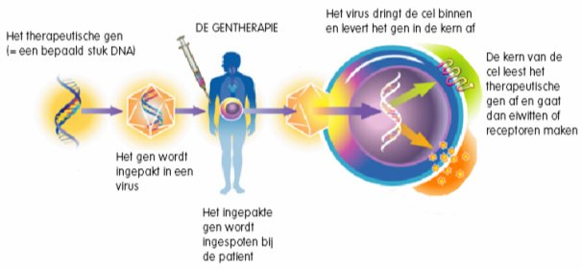

Gentherapie:

Bij de meeste erfelijke ziekte licht het afwijkende allel op het X-chromosoom.

**Het doel van gentherapie is het inbrengen van een goed werkend allel in bepaalde cellen. artsen hopen hiermee bepaalde ziekte te genezen.**

**Door embryoselectie is het mogelijk om na IVF alleen gezonde embryo’s in de baarmoeder te plaatsen.**

Hoofdstuk 10

10.1 Fossielen

fossielen komen door aardverschuiving waarbij een bodemlaag het dode organisme bedenkt. De reducenten verteren het zachte gedeelte van het organisme het snelste.

**Fossielen geven de paleogeen veel informatie over uitgestorven soorten. Sommige fossielen zijn afdrukken, andere zijn versteende harde delen op complete organisme.**

**Relatieve ouderdom bepaling gebeurd met behulp van gidsfossielen, absolute ouderdom bepaling met behulp van isotopen.**

10.2 het veranderen van soorten

nieuwe eigenschappen ontstaan door verandering in het DNA, een mutatie. Een bepaalt allel levert een andere een ander eiwit op en het fenotype veranderd. Het kan ook zo zijn dat een mutatie in het DNA lijd tot het ontstaan van een nieuw gen, er komt dan een nieuw eigenschap.

**Allelfrequentie**: het aandeel van elk allel in de genenpool van de populatie (verandert )

**Evolutie**: het geleidelijk ontwikkelen van soorten.

**Allelfrequenties binnen populaties veranderen. Langdurige veranderingen in allelfrequenties en mutaties in het DNA leiden tot nieuwe combinaties van allelen. Dit kan leiden tot het ontstaan nieuwe soorten (evolutie).**

**Mutagene straling** en **mutagene stoffen** zijn oorzaken van veranderingen van DNA. Zo’n verandering **puntmutatie** kan lijden tot een nieuw allel, dat een eiwit leverd met een ander bouw.

Bij **chromosomenmutaties** verandert een groter stuk DNA, vaak met meerdere genen. De hele samenstelling kan veranderen. Chromosomenmutaties zijn meestal schadelijk voor het organisme.

**Genoommutatie**: Mutatie door verandering van het aantal chromosomen per kern.

Bij voorplanting geven beide ouders de helft van hun chromosomen door aan de nakomeling. Deze **recombinatie** van chromosomen levert allerlij combinaties aan eigenschappen op die niet bij de ouders voorkomen. Hierdoor ontstaat **genetische variatie.**

**Mutaties en recombinatie veranderen de erfelijke eigenschappen van een soort. Hierdoor ontstaan populaties die beter zijn aangepast aan de omgeving.**

Omdat bepaalde eigenschappen zoals een plant met veel zaden er voor zorgen dat de planten met deze eigenschap zich beter kunnen voortplanten, zijn er na een aantal generaties alleen nog maar veel zaad producerende planten over waardoor je een groter **voorplantingssucces** hebt, komt in de volgende generatie meer voor.

**Natuurlijke selectie**: de omgeving bepaalt welke individuen het langste leven en dus het meeste nakomelingen kunnen krijgen.

**Organismen met succesvollere allelen hebben meer voortplantingen successie: natuurlijk selectie. Hoe groter de selectiedruk, hoe sneller dit gaat.**

**Genetic drift:** als toeval de samenstelling van de genenpool van populatie sterk verandert.

**De fitness geeft aan hoeveel een eigenschap bijdraagt aan voortplanting successie. Bij genetic drift verandert de samenstelling van de genenpool door toeval. Seksuele selectie leidt tot een grotere voortplanting kans; niet tot een grotere overleving kans.**

10.3 soortvorming

**soort**: een groep organismen die vruchtbare nakomelingen kunnen krijgen.

**Reproductieve isolatie**: als een populatie door een of andere rede zoals een overstroming in 2e word gesplitst, en daarna dus ook niet meer met elkaar voorplanten.

Door reproductieve isolatie ontstaan er 2 populaties die apart van elkaar evolueren als hun omgeving van elkaar verschild ( selectie druk).

Reproductieve isolatie kan op deze manieren voorkomen:

* Isolatie in *ruimte*, de populaties zijn bv door een obstakel geschreide.
* Isolatie in *tijd*, een deel van de populatie is op een ander tijdstip seksueel actief.
* Isolatie in *gedrag*, bv het balts gedrag van een deel van de populatie verandert waardoor een deel niet meer met hun wilt paren.
* Isolatie in *uiterlijk*, een deel van de populatie krijgt een ander uiterlijk, de anderen zien hun niet meer als geschikte partner.

**Genenpool**: de genetische variatie in een populatie

Als er veel variatie is in de genenpool betekend het dat de populatie veel **biodiversiteit** heeft. Bij een toename van de bevolking groei neemt de biodiversiteit af.

**Een grote biodiversiteit biedt een grote kans op het voortbestaan van leven. Volgens de eilandttheorie is de biodiversitijd kleiner in kleine, afegelegen gebieden.**

10.4 stamboom van het leven

**creationisme**: de opvatting dat een bovennatuurlijke schepper verantwoordelijk is voor al het leven op aarde.

Hoe het echte eerste leven op aarde is ontstaan weten onderzoekers nog niet maar in de verloop van de evolutie kunnen ze een beter beeld vormen. De eerste prokaryoten (binas 78) leefden van organische stoffen. De oudste fossielen zijn die van de Cyanobacteriën, zij waren tot fotosynthese instaat. Hierdoor kwam er zuurstof dat ophoopte en uiteindelijk leven mogelijk maakte. Het leven op aarde in ongeveer 3,5 miljard jaar oud.

**Homologe organen**: organen met een vergelijkbare bouw, die wijzen op een nauw verwantschap.

**Analoge organen**: organen met de zelfde functie, maar in bouw duidelijk verschillend

**Evolutionaire stamboom**: in deze stamboom is weergegeven hoe soorten aan elkaar verwant zijn.

**Hoofdstuk 11**

11.1 gezondheidsproblemen voorkomen

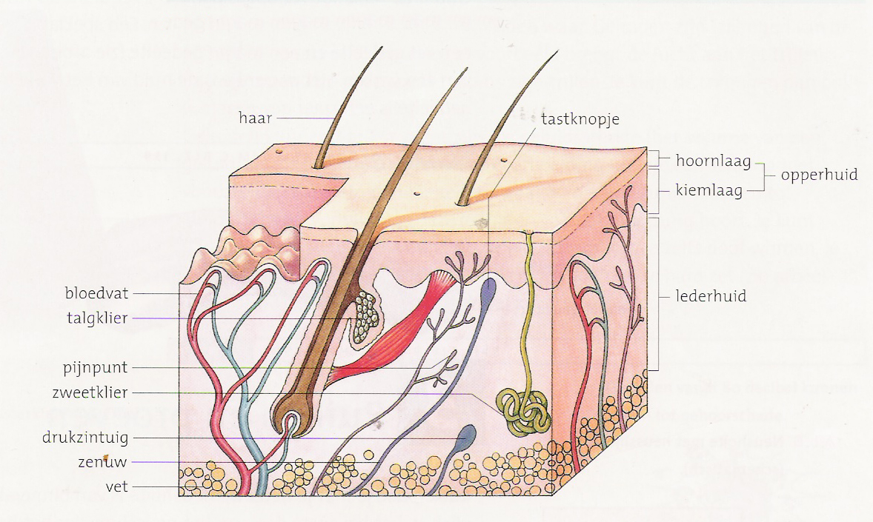

je houd beschermt je tegen veel invloeden van buiten af. Ook de kou word buiten gehouden door het vet in het onderhuids bindweefsel vlak onder de **lederhuid**.

Als er veel zon schrijnt stimuleerde dit je **kiemlaag** ( het onderste gedeelte van je opperhuid). Hierdoor ontstaat er pigment.

De buitenste laag van je huid geeft bescherming en verhindert vocht verlies dit heet de **hoornlaag**. Deze laag bestaat uit dode huid cellen.

Als een bacterie of ziekteverwekker toch door de hoornlaag

heen komt noemen we dit een **infectie**.

**Je huid beschermt tegen, infecties, uitdroging en uv-straling. Ook bij het handhaven van je lichaam tempratuur speelt je huid een rol.**

**Je bent gezond als je je zowel lichamelijk als geestelijk als maatschappelijk goed voelt.**

11.2 barrières en antistoffen

**macrofagen**: witte bloedcellen die tussen weefsels rond kruipen door middel

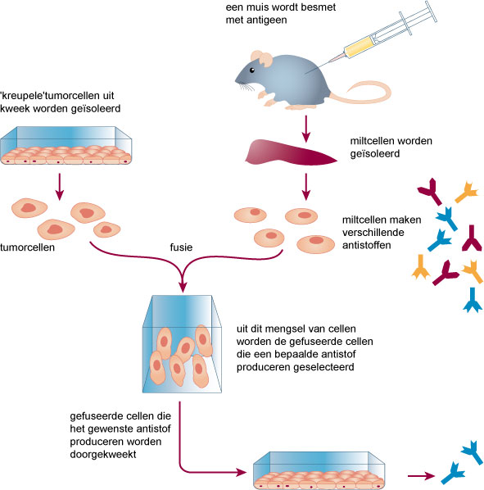van **Fagocytose** nemen ze binnengedrongen virussen en bacteriën in zich op. Daarna breken ze deze af doormiddel van enzymen. omdat macrofagen geen onderscheid maken tussen verschillende bacteriën is dit een afweer die **niet-specifiek** is.

**Bij niet-specifiek afweer voorkomen huid, traanvocht, slijmvliezen en maagsap het binnendringen van ziekte verwekkers. Macrofagen vernietigen ziekteverwekkers die toch binnenkomen.**

**Antiserum is bloedplasma met antistoffen. Monoklonale antistoffen zijn afkomstig van een kloon van snel delende muizencellen.**

11.3 inenten: ja of nee ?

**vaccineren is een manier om ernstige ziekten onder de bevolking te voorkomen. Bij elke vaccinatieprogramma is er de afweging tussen het risico op overlijden aan de ziekte en de kans op bijwerkingen van de vaccinatie.**

als er te veel ziekteverwekkers binnen komen kunnen de macrofagen ze niet meer afbreken en komt er een ander afweer systeem in de weer. Dit bestaat uit speciale witte bloedcellen **lymfocyten**, die ziekteverwekkers kunnen herkennen. Lymfocyten herkennen de ziekteverwekkers doormiddel van **antigenen** op hun oppervlakte. Als ze dan lichaamsvreemde antigenen tegen komen maken speciale witte bloedcellen **antistoffen.**

**Lymfocyten** ontstaan in het rode beenmerg in platte beenderen. Er zijn 2 soorten Lymfocyten:

* **B- lymfocyten:** rijpen in het beenmerg en maken antistoffen.
* **T-lymfocyten:** rijpen in de thymus (binas 84N) en stimuleren de deling en werking van andere B/T-lymfocyten. Sommige Tc-cellen kunnen geïnfecteerde cellen opsporen en vernietigen. Hiermee verhinderen ze dat de cellen met het virus kunnen vermeerderen.

T/B-lymfocyten zijn specifieke afweer cellen. De activering van de lymfocyten gebeurd in het milt en in lymfeknopen. Ze vormen allemaal **klonen** om het specifieke virus te kunnen verslaan.

Als ook dit afweersysteem niet meer goed helpt kunnen artsen voor infecties **antibiotica** geven. Antibiotica maakt de deling en groei van bacteriën onmogelijk. Zo krijgt het lichaam tijd voldoende antistoffen te vormen. Maar met een te veel gebruik van antibiotica kunnen bacteriën immuun worden.

Als je niet meer ziek bent verdwijnen de antistoffen maar blijven er wel **geheugencellen** over. Als je besmet word met het zelfde virus kunnen deze geheugencellen meteen starten met een gespecialiseerde afweer, je bent dan **immuun** voor de ziekte verwekker. Dit noem je **actieve natuurlijke immuniteit** omdat het lichaam de antistoffen zelf heeft gemaakt.

Bij een vaccinatie worden er verzwakte ziekteverwekkers ingespoten en maakt het lichaam ook zelf antistoffen maar dit nomen je **actieve kunstmatige immuniteit.**

**Auto-immuunziekten**: ontstaan doordat het immuunsysteem lichaamseigen cellen en stoffen als lichaamsvreemd ziet. Het lichaam gaat dan antistoffen tegen de eigen weefsels vormen.

11.4 Reacties bij mens en plant

bij een **allergische reactie** reageert het afweersysteem afwijkend en heel heftig op stoffen. De specifieke antistoffen die B-cellen maken, spelen hierbij een belangrijke rol.

De antistoffen die ontstaan, hechten zich aan mestcellen waaruit histamine vrijkomt bij een nieuw contact met het allergeen.

Planten kunnen grote planteneters afweren doormiddel van **mechanische afweer**. Kleinere planteneters krijgen vaak te maken met **chemische afweer**. **Tussencelstof** bied stevigheid en bescherming tegen micro-organisme.

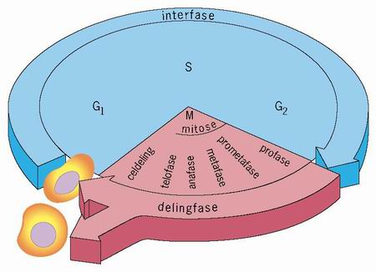11.5 leven zonder kanker

kankercellen verstoren de cel cyclus, de cellen slaan de G0-fase over. Ze gaan ongeremd delen waardoor een gezwel ontstaat, een **tumor**.

Zodra de tumor de lymfe of bloedvaten binnendringt, is er sprake van **uitzaaiingen**.

De celcyclus staat onder controle van bepaalde regelgenen:

* **Porto-oncogenen**: stimuleren de normale celcyclus.
* **Tumorsup-pressorgene**: remmen de celcyclus af.

Mutaties in regelgenen kunne lijden tot ontstaan van een tumor: een pro-oncogen verandert in een **oncogen** of een tumorsuppressorgenen werkt niet meer.

De **epi genetica** onderzoekt de invloed van stoffen die aan het DNA gebonden worden.

**Virussen bestaan uit DNA of RNA met daaromheen een eiwitmantel. Ze vermeerderen in gastheercellen die daarbij te gronde gaan.**

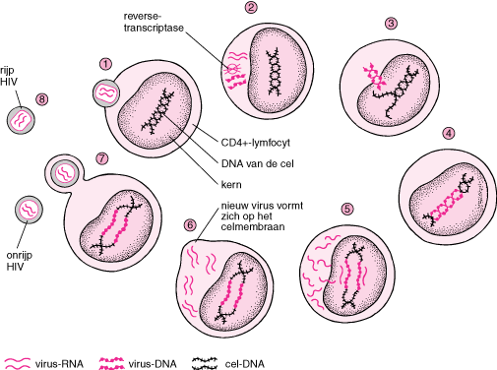

**Gentherapie bij tumoren berust op het toevoegen van extra allelen aan kankercellen. De werking van deze allelen veroorzaken de dood van kankercellen.**